Ziele der Wirtschaftspolitik
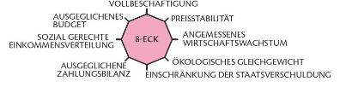

Unter Wirtschaftspolitik versteht man alle Maßnahmen, mit denen der Staat auf unterschiedlichen Ebenen regelnd und gestaltend in die Bereiche der Wirtschaft eingreifen kann. Wie können die Ziele der Wirtschaftspolitik erreicht werden? Ergänze Maßnahmen:
- Verhinderung von Wirtschaftskrisen __________________________________________
- Förderung des Wirtschaftswachstums __________________________________________
- Garantie von Währungsstabilität __________________________________________
- Sicherstellung von fairem Wettbewerb __________________________________________
- Aufrechterhaltung der Infrastruktur __________________________________________
- Vollbeschäftigung __________________________________________
- Gerechte Einkommensverteilung __________________________________________
- Schutz der Natur __________________________________________
Wirtschaftspolitik erfolgt auf verschiedenen Ebenen. In den Gemeinden wird kommunale Wirtschaftspolitik betrieben – z.B. Ansiedlung von Betrieben im Gemeindegebiet. Im Nationalrat oder in der Regierung setzen sich die Sozialpartner zusammen und greifen in Lohn- und Gehaltsentwicklungen ein. Vollbeschäftigung zählt zu den zentralen wirtschaftspolitischen Zielen einer Volkswirtschaft. Arbeitslosigkeit stellt daher sowohl volkswirtschaftlich als auch für die Betroffenen selbst ein besonderes Problem dar.
Arbeitsaufgabe 1: Recherche auf der Website des AMS
Beantworte mithilfe der Website des österreichischen Arbeitsmarktservice http://www.ams.at/ folgende Fragen:
1) Welche Services werden allgemein für Arbeitssuchende angeboten?
2) Welche Möglichkeiten bieten sich Arbeitssuchenden zur Aus- und Weiterbildung sowie zur finanziellen Unterstützung?
3) Welche speziellen Angebote werden für Frauen und Mädchen bereitgestellt?
4) Was benötigen ausländische Arbeitskräfte, um am österreichischen Arbeitsmarkt tätig zu sein?
5) Nutze die Gelegenheit für ein interaktives Bewerbungstraining (interaktives Training, Bewerbungscoach, Musterbewerbungen) unter http://bewerbungsportal.ams.or.at/. Beantworte anschließend folgende Fragen:
- Wie hilfreich erscheint dir das Bewerbungsportal?
- Was leistet es nicht?
- Welche Erkenntnisse konntest du mit dem Bewerbungstraining für dich persönlich gewinnen?
Nenne mögliche Schwierigkeiten, die sich bei der Arbeitssuche und bei Bewerbungen ganz allgemein ergeben können!

Arbeitsaufgabe 2: Ziel der Wirtschaftspolitik ist die Vollbeschäftigung und die Vermeidung von Arbeitslosigkeit
Situations- und Problembeschreibung
Zu Ursachen von Arbeitslosigkeit und Maßnahmen gegen Arbeitslosigkeit gibt es sehr unterschiedliche Meinungen. Die Kontroverse lässt sich an der Frage festmachen, wie stark Staat und Politik am Arbeitsmarkt eingreifen soll.

Aufgabenstellung
- Nennen Sie unter Verwendung der Tabelle M1 und der Grafik M2 unterschiedliche Formen von Arbeitslosigkeit und beschreiben Sie deren Besonderheiten.
- Erläutern Sie unter Zuhilfenahme von wirtschaftspolitischen Theorien (M3) mögliche Maßnahmen zur Beseitigung oder Reduzierung von Arbeitslosigkeit. Erklären Sie, mit welchen Hindernissen oder anderen Konsequenzen zu rechnen ist.
- Entwickeln Sie Handlungsoptionen für die betroffenen Arbeitslosen. Welche Möglichkeiten sehen Sie für die Betroffenen, selbst einen Beitrag zur Beseitigung ihrer Arbeitslosigkeit zu leisten? Wie realistisch schätzen Sie Ihre Vorschläge ein? Begründen Sie diese!

M1: Entwicklung der Arbeitslosigkeit in Österreich
Arbeitslose … | August 2018 | Veränderung seit Aug. 2018
Frauen | 139 157 | -5,7 %
Männer | 149 029 | -9,1 %
Jugendliche (15–24 Jahre) | 31 720 | -11,9 %
Ältere (ab 50 Jahren) | 88 450 | -3,9 %
AusländerInnen | 85 229 | -0,9 %
in Schulungen | 56 465 | -6,0 %
insgesamt | 344 651 | -8,0 %
Abb. 1: Daten zur Arbeitslosigkeit in Österreich im August 2018 mit Vergleich zu August 2017 (Daten nach: Arbeitsmarktservice Österreich)

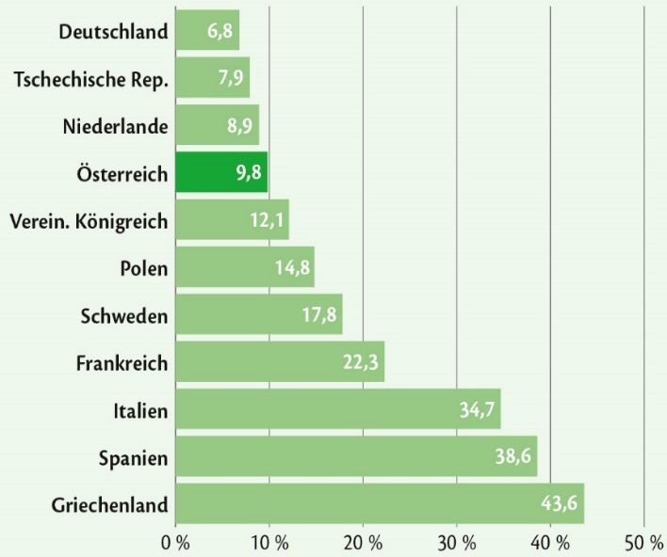
M2: Jugendarbeitslosigkeit

Abb. 2: Arbeitslosenquote der Unter-25-Jährigen 2017 (Daten nach: Eurostat)

